第六章_数据预测引擎系统

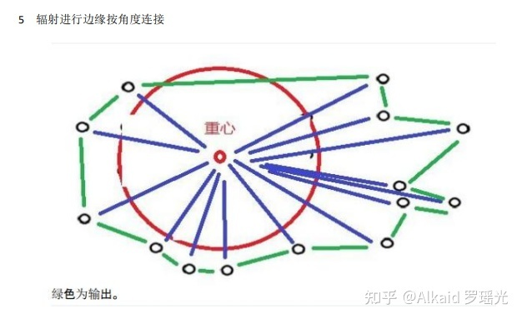

此算法为版权算法

api包 函数完整包含2维和3维的空间轨迹算法。

[GitHub - yaoguangluo/Data_Prediction: 快速计算商旅轨迹 非线性坐标数据分析](https://link.zhihu.com/?target=https%3A//github.com/yaoguangluo/Data_Prediction)

Java api [https://github.com/yaoguangluo/ChromosomeDNA/blob/main/BloomChromosome_V19001_20220108.jar](https://link.zhihu.com/?target=https%3A//github.com/yaoguangluo/ChromosomeDNA/blob/main/BloomChromosome_V19001_20220108.jar)

**坐标系统预测，**

1 数据预测引擎的坐标系统主要用来做离散非线性计算。refer page 566~

2 离散非线性计算主要体现在 降维 商旅TSP路径的线性求解。refer page 629~

3 坐标的降维计算包含 轨迹降维，趋势降维，观测降维。refer page 567~

4 降维计算过程可以进行逆向跟踪还原。refer page 570

**环境预测，**

1 数据预测引擎的环境计算主要体现在 压力计算。refer page 570,573

2 压力计算可理解为 中心向重心的两点间距离。refer page 674

3 两点间距离的长短和方向代表压力的大小和趋势。refer page 574 红蓝点距离

4 趋势大小确定环境的稳定性表达。refer page 574

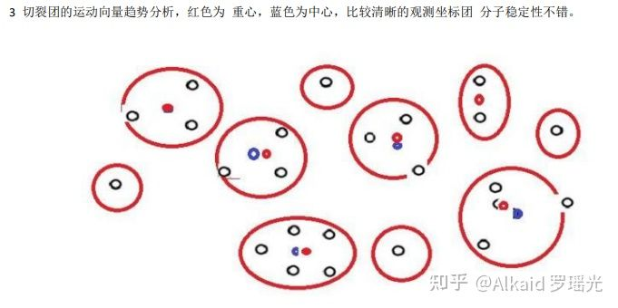

**雷达机，**

1 数据预测引擎的雷达机主要体现在坐标群的边缘识别和归纳计算。refer page 577

2 坐标群的边缘识别和归纳计算 采用角度 + 中心到点距离进行进行轮循链接。refer page 576

3 链接的面形成 极速计算边缘包含，确定坐标的团大小面积，密度。refer page 577

4 极速边缘计算的价值可以迅速利用在所有实时坐标系统中。refer page 593

**状态机，**

1 数据预测引擎的状态机主要包含 压力状态，轨迹状态，refer page 571，573，

2 压力状态体现在坐标团的之间的距离，和团中心和重心的距离分析。refer page 571

3 轨迹状态体现在坐标团的内部欧基里德距离熵增和团中心KNN迁移熵增分析。refer page 569,570

4 数据预测引擎的状态机应用在非线性坐标计算系统中。refer page

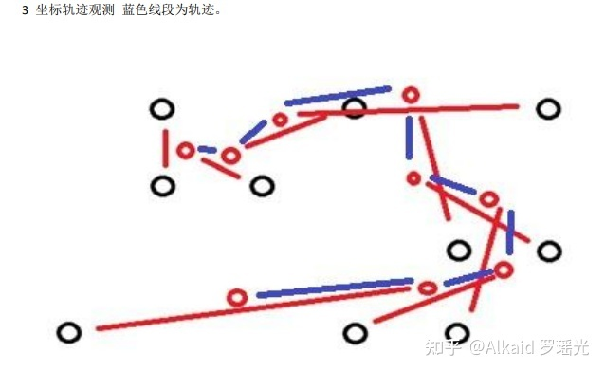

**离散模型预测，**

1 数据预测引擎的离散模型预测，作者主要用在商旅计算中。refer page

2 作者主要用在商旅计算中的 小坐标分子群计算中。refer page 568

3 作者的商旅计算最大价值主要体现在 欧拉环路的分析中。refer page 568

4 作者的 欧拉环路为破解 十六进制 十六元基进制编码 起到了基础研究作用。refer page 下册56, 下册125

**概率机，**

1 数据预测引擎的概率机比较简单，仅仅贝叶斯系统。refer page

2 贝叶斯系统在作者的工程中很少用到，如线性回归，衰变失效就不包括。refer page

3 贝叶斯系统作者有设计交叉概率机，关于数据挖掘pangningtan教材的质量分析。讲课教授 卡拉森。refer page 616

4 作者设计概率机，主要是之后做图片识别预测用。refer page

**向量机，**

1 数据预测引擎的向量机作者主要设计了团中心和重心的距离向量。refer page 595

2 距离向量 可以作为路径猜测，运动趋势，和轨迹判断用途。refer page 621,624,634

3 距离向量理解为斥力，可以表达坐标团的稳定性评估。refer page 601

4 距离向量理解为压力，与雷达机结合，可以计算表达坐标团的密度。refer page 610,613,605, 593

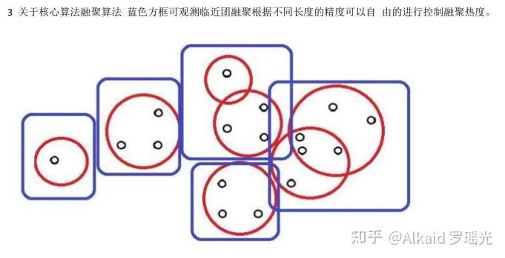

**德塔坐标团的密度 一般指，将坐标进行 观测距离的区间进行划分后的坐标融聚小团，的坐标数和团数的比值举例 如果划分有5个区间，每个区间坐标数是 1,3,4,3,6,，那么比值是1/5 , 3/5, 4/5, 3/5, 6/5 这里的观测距离是可以精度调节的。通过排序可以迅速计算 用于确定压力的位置。 定义归纳人 罗瑶光，稍后优化**

**商旅TSP，**

1 数据预测引擎的商旅TSP，主要计算随机坐标集的欧拉环路。refer page 625

2 数据预测引擎的商旅TSP，作者设计动机为极速小分子团间的欧拉2阶图研究。refer page 630

3 作者研究动机为破解元基罗盘的 离散活性邻接矩阵变换。refer page 下册5，

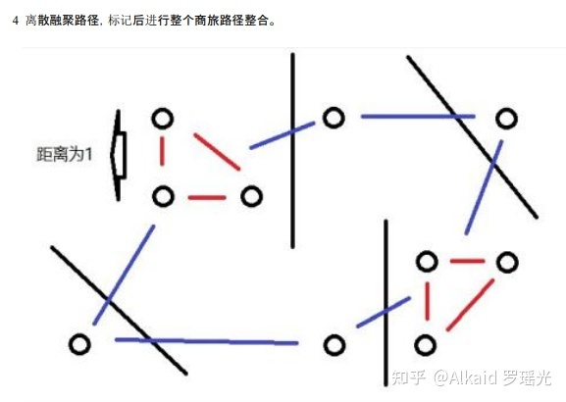

4 作者研究结果为十六元基进制 破解 DCPE-THOS-MAXF-VIUQ 。refer page 下册5，下册56,下册125

应用

太多了，略，

**早期应用实例，不仅在德塔自己的坐标插件可以灵活应用， detaETL 也可以集成 awt+ weka第三方插件研发 进行数据显示实现。如下图的pilot例子。作者早期用swt+knime进行weka设计，自从自己写了etl unicorn后，发现SWT插件都不需要了。**

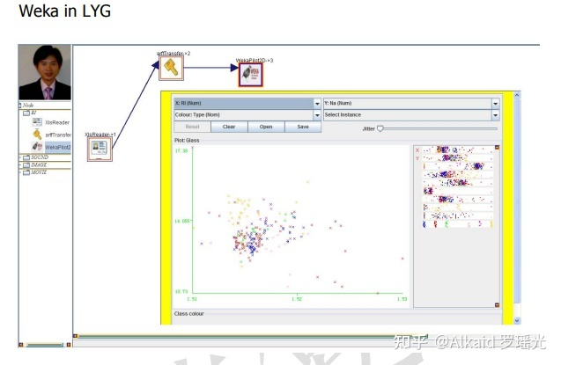

另外函数分类方法如 切裂，融聚，隔离，簇类，就不介绍了数据挖掘的聚类思想作者个人表达方法而已。

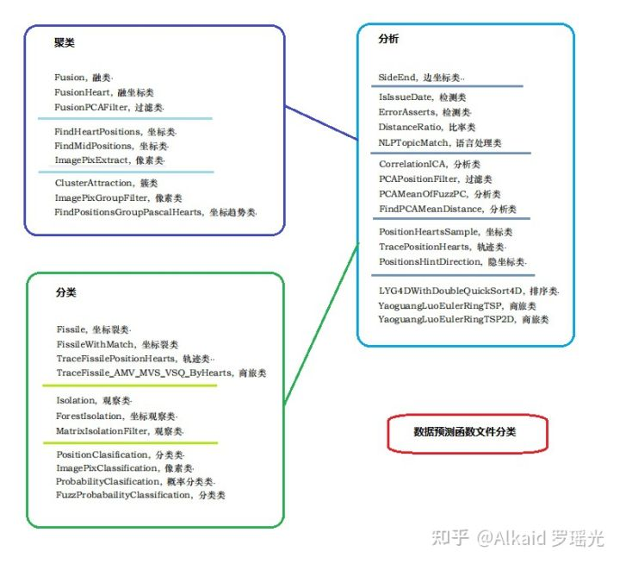

**章节的著作权文件列表：**

1.罗瑶光. 《数据预测引擎系统 V1.0.0》. 中华人民共和国国家版权局，软著登字第5447819号. 2020.

2.罗瑶光，罗荣武. 《类人DNA与 神经元基于催化算子映射编码方式 V_1.2.2》. 中华人民共和国国家版权局，国作登字-2021-A-00097017. 2021.

3.罗瑶光，罗荣武. 《DNA元基催化与肽计算第二卷养疗经应用研究20210305》. 中华人民共和国国家版权局，国作登字-2021-L-00103660. 2021.

4.罗瑶光，罗荣武. 《DNA 元基催化与肽计算 第三修订版V039010912》. 中华人民共和国国家版权局，国作登字-2021-L-00268255. 2021.

5.类人数据生命的DNA计算思想 Github [引用日期2020-03-05] [https://github.com/yaoguangluo/Deta_Resource](https://link.zhihu.com/?target=https%3A//github.com/yaoguangluo/Deta_Resource)

6.罗瑶光，罗荣武. 《DNA元基催化与肽计算 第四修订版 V00919》. 中华人民共和国国家版权局，SD-2022Z11L0025809. 2022.

**文件资源**

1 jar： [https://github.com/yaoguangluo/ChromosomeDNA/blob/main/BloomChromosome_V19001_20220108.jar](https://link.zhihu.com/?target=https%3A//github.com/yaoguangluo/ChromosomeDNA/blob/main/BloomChromosome_V19001_20220108.jar)

2 book 《DNA元基催化与肽计算 第四修订版 V00919》上下册

[https://github.com/yaoguangluo/ChromosomeDNA/tree/main/元基催化与肽计算第四修订版本整理](https://link.zhihu.com/?target=https%3A//github.com/yaoguangluo/ChromosomeDNA/tree/main/%25E5%2585%2583%25E5%259F%25BA%25E5%2582%25AC%25E5%258C%2596%25E4%25B8%258E%25E8%2582%25BD%25E8%25AE%25A1%25E7%25AE%2597%25E7%25AC%25AC%25E5%259B%259B%25E4%25BF%25AE%25E8%25AE%25A2%25E7%2589%2588%25E6%259C%25AC%25E6%2595%25B4%25E7%2590%2586)

3 函数在git的存储地址：demos

Github：[https://github.com/yaoguangluo/ChromosomeDNA/](https://link.zhihu.com/?target=https%3A//github.com/yaoguangluo/ChromosomeDNA/)

Coding：[公开仓库](https://link.zhihu.com/?target=https%3A//yaoguangluo.coding.net/public/YangLiaoJingHuaRuiJi/YangliaojingHuaruiji/)

Bitbucket：[Bitbucket](https://link.zhihu.com/?target=https%3A//bitbucket.org/luoyaoguang/yangliaojing/)

Gitee：[浏阳德塔软件开发有限公司GPL2.0开源大数据项目 (DetaChina) - Gitee.com](https://link.zhihu.com/?target=https%3A//gitee.com/DetaChina/)